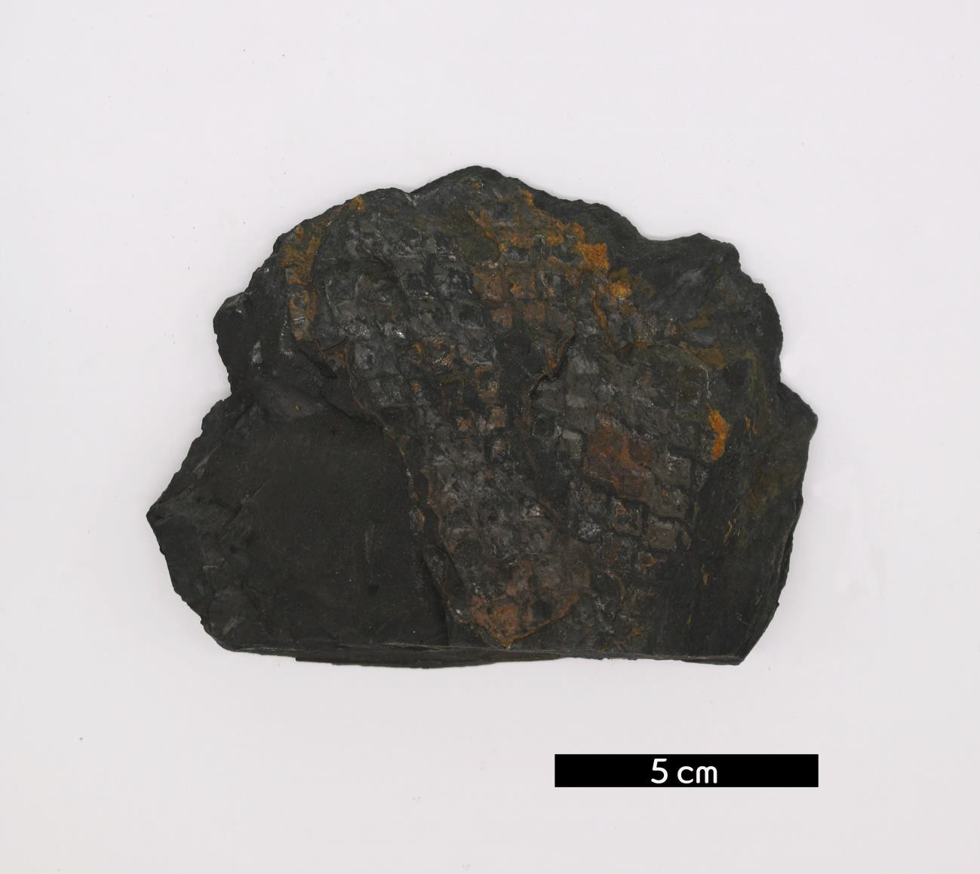
분류 : 화석
- 화석이름 : Lepidodendron(인목)
- 보유기관 : 강원대학교 지질학과
- 산지 : 강원도 삼척시 도계읍
- 특징
  - 세계 각지의 층에서 발견되는 Lepidodendron화석 양치식
물의 총칭이다.
  - 고생대 석탄기에 번성하였다가 페름기에 멸종하였다.
  - 잎이 떨어진 자리가 비늘처럼 조밀하게 배열되어 뱀가죽의 비늘같이 보이므로 인목이라 한다.
  - 높이 30m, 굵기 2m에 달하는 커다란 나무로 자라면서 가 지와 뿌리가 2개씩 연속적으로 갈라졌다.
  - 도계 광업소 인근 상부 고생대층에서 산출된다.

